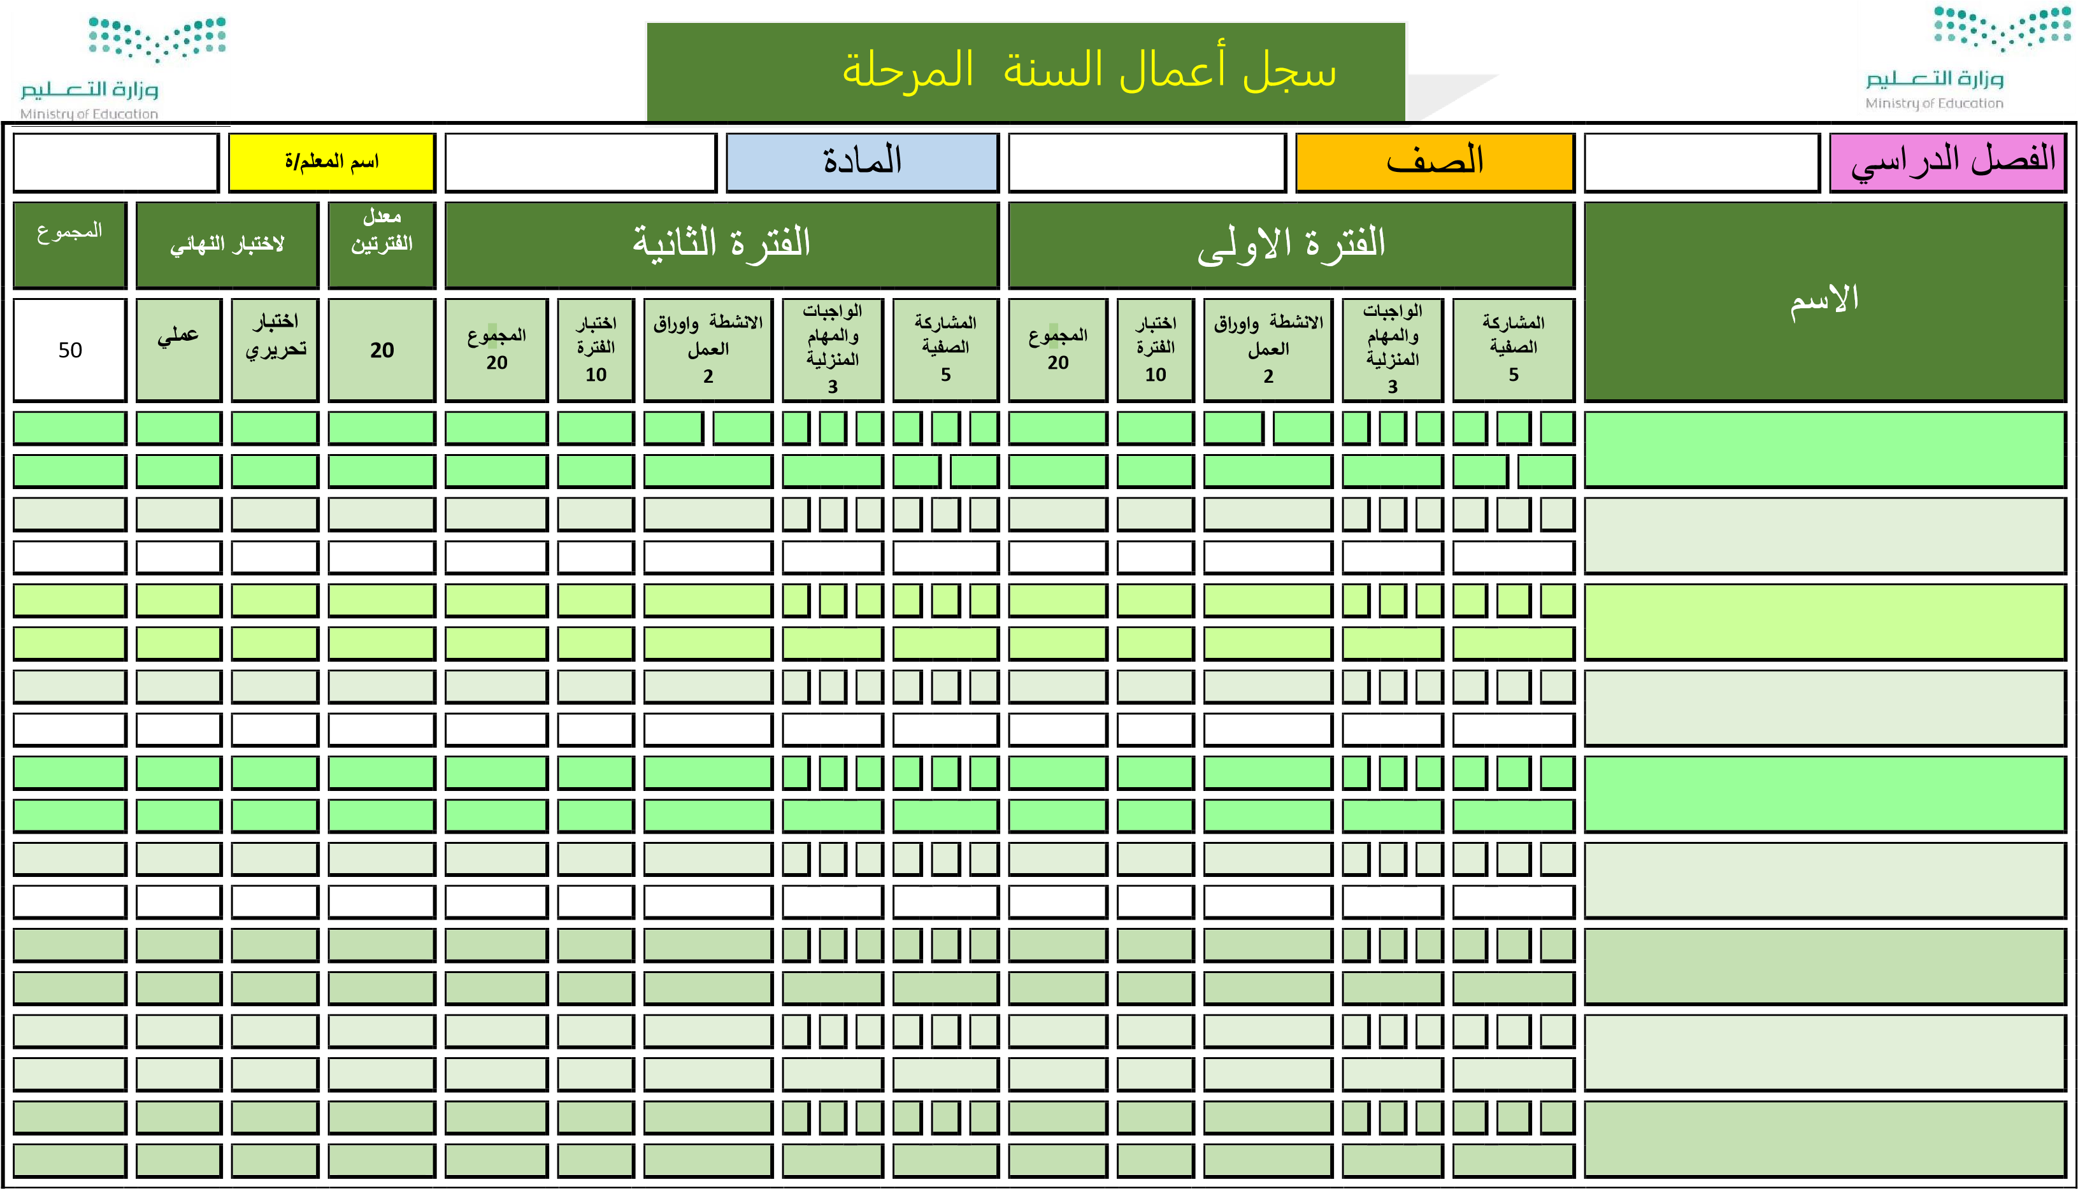
 | قائد/ة المدرسة |  | مشرف/ـة المادة
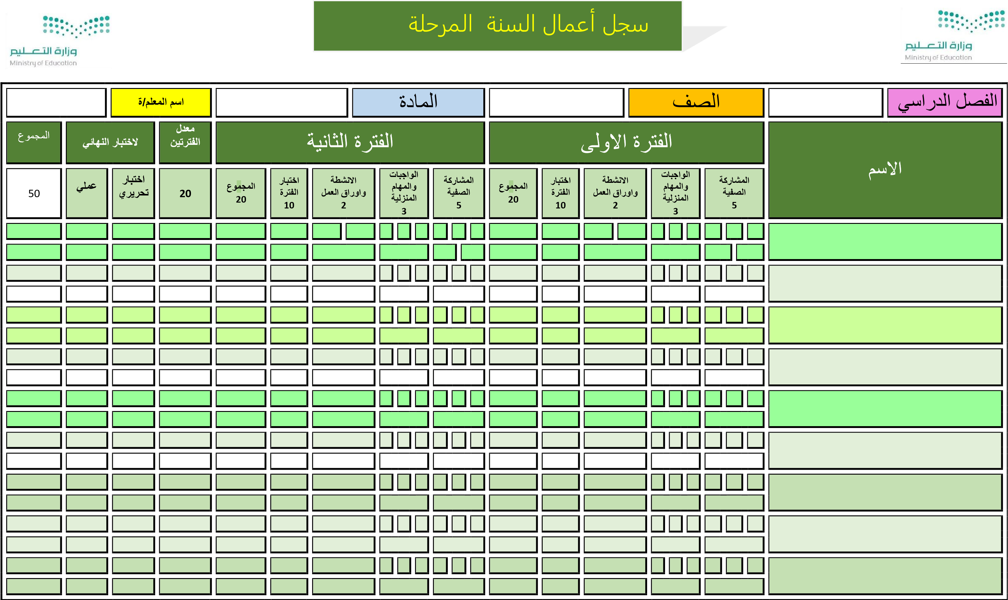
 | قائد/ة المدرسة |  | مشرف/ـة المادة

